ЗДОРОВОЕ ПИТАНИЕ – ЗДОРОВЬЕ РЕБЕНКА
Полноценное и правильно организованное питание -необходимое условие долгой и полноценной жизни, отсутствия многих заболеваний.
Правила здорового Питания:
- ребенок должен есть разнообразные пищевые продукты. Ежедневный рацион ребенка должен содержать около 15 наименований разных продуктов питания в течение недели рацион питания должен включать не менее 30 наименований разных продуктов питания.
- каждый день в рационе питания ребенка должны присутствовать следующие продукты: мясо, сливочное масло, молоко, хлеб, крупы, свежие овощи и фрукты, ряд продуктов: рыба, яйца, сметана, творог и другие кисломолочные продукты не обязательно должны входить в рацион питания каждый день, но в течение недели должны присутствовать 2—3 раза обязательно.
- ребенок должен питаться не менее 4 раз в день.
учащиеся в первую смену в 7:30—8:30 должны получать завтрак (дома, перед занятиями), 10:00—11:00 — горячий завтрак во время перерыва между занятиями 14:30—15:30 - после окончания занятий дома, а в 19:00—19:30 — ужин (дома).
- следует употреблять йодированную соль.
- в межсезонье (осень - зима, зима — весна) ребенок должен получать витаминно-минеральные комплексы, рекомендованные для детей соответствующего возраста.
- для обогащения рациона питания школьника витамином «с» рекомендуем обеспечить ежедневный прием отвара шиповника.
- прием пищи должен проходить в спокойной обстановке.
- если у ребенка имеет место дефицит или избыток массы тела (эти сведения можно получить у социального педагога или классного руководителя), необходима консультация врача, так как в этом случае рацион питания ребенка должен быть скорректирован с учетом степени отклонения физического развития от нормы.
- рацион питания школьника, занимающегося спортом, должен быть скорректирован с учетом объема физической нагрузки.
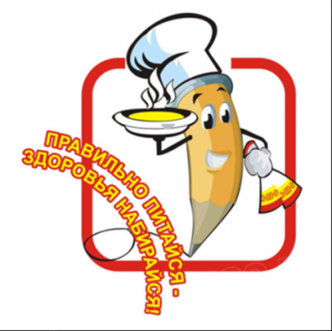
рекомендуется употреблять пищу, состоящую на 15 - 20% из белков, на 20 - 30% из жиров на 50- 55% из углеводов, содержащихся в овощах, фруктах, злаках, орехах.
пища плохо усваивается (нельзя принимать):
- когда нет чувства голода.
- при сильной усталости.
- при болезни.
- при отрицательных эмоциях, беспокойстве и гневе, ревности.
- перед началом тяжёлой физической работы.
- при перегреве и сильном ознобе.
- когда торопитесь.
- нельзя никакую пищу запивать.
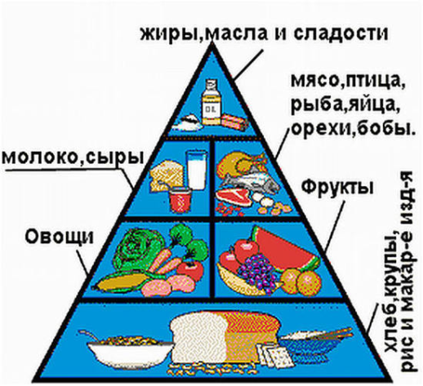
- нельзя есть сладкое после еды, так как наступает блокировка пищеварения и начинается процесс брожения.
рекомендации:
- в питании всё должно быть в меру;
- пища должна быть разнообразной;
- еда должна быть тёплой;
- тщательно пережёвывать пищу;
- есть овощи и фрукты;
- есть3—4 раза в день;
- не есть перед сном;
- не есть копчёного, жареного и острого;
- не есть всухомятку;
- меньше есть сладостей;
- не перекусывать чипсами, сухариками и т. п.
Здоровое питание – это
ограничение жиров и соли, увеличение в рационе фруктов, круп, изделий из муки грубого помола, бобовых, нежирных молочных продуктов, рыбы, постного мяса.
а также…
умеренность.
четырехразовый приём пищи.
разнообразие.
биологическая полноценность.
Будьте здоровы!!!

